Circuito de Produto
Estrutura
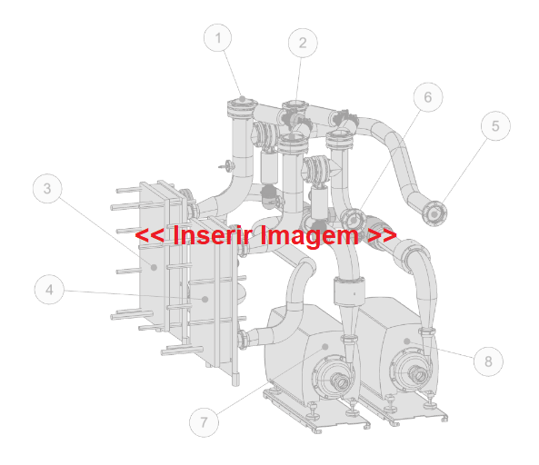
Figura Erro! Nenhum texto com o estilo especificado foi encontrado no documento.-1: Circuito de Limpeza
Nº | Descrição | Nº | Descrição
1 | Avanço de CIP circuito 1 | 2 | Trocador de calor circuito 1
3 | Retorno de CIP circuito 1 | 4 | Bomba circuito 1
5 | Avanço de CIP circuito 1 | 6 | Trocador de calor circuito 2
7 | Retorno de CIP circuito 2 | 8 | Bomba circuito 2

Funcionamento
A bomba CIP conduz os produtos de limpeza dos tanques ao trocador de calor de tubulação.
O trocador de calor de tubulação aquece o produto de limpeza na contracorrente com vapor até a temperatura do respectivo produto.
Em seguida, a máquina libera os produtos de limpeza através do avanço do CIP às partes do sistema a serem limpas.
Após a limpeza, os produtos de limpeza fluem pelo retorno CIP de volta aos tanques.
Por meio do bypass, a máquina pode transferir o produto de limpeza diretamente do avanço do CIP para o retorno do CIP. Os produtos de limpeza não fluem por nenhum sistema ou máquina externos.
O trocador de calor de tubulação é um recipiente pressurizado. Consulte o capítulo “Segurança”, seção “Recipiente pressurizado”.
O coletor de resíduos no tubo de avanço retém as impurezas nos fluidos de limpeza.

